**Storia Preludio**

“Bang” un nemico perde la testa... l’occhio destro meccanico zooma su un’altro bersaglio “bang” un’altro vede la sua mano sparire all’improvviso, l’occhio destro meccanico si attiva... bersagli mutlipli in arrivo... “bang bang bang” altri tre non sapranno mai cosa li a uccisi, i soldati di Vados sono così stupidi….

Ma ho quasi finito i proiettili e il loro numero è troppo grande, non ci vuole un genio per capire cosa succederà...

Re Yorek ha perso…, la battaglia è persa…, la guerra è persa…. un’altro regno che cade e un’altro che sorge. I soldati si ritirano o scappano, ma il vecchio re Yorek sembra avere un’ultimo asso nella manica i suoi necromanti sono giorni che preparano un rituale di qualche tipo….

Ecco i rinforzi Drelliani del nemico... sono arrivati avanzano sicuri della vittoria… il cielo si oscura …..

Atpartne:“*Yorek vecchio pazzo!*”

Atpartne attiva il suo occhio destro magico riconosce l’incantesimo…. attiva tutti gli incantesimi di protezione che conosce….. sa che non serviranno a niente...

Il cielo si apre fiamme, morte e distruzione colpiscono entrambi gli eserciti, il dolore è atroce …. l’agonia e infine la morte… “*No! non la darò vinta alla dea corvo , il mio corpo può anche bruciare , ma la mia anima non sarà mai sua!*”

Attiva la maledizione proibita del suo clan “**Lifeblood**”, ma non basta la sua armatura magica “**armatura di inverno**” si attiva, lo stesso per il suo medaglione “**cuore di inverno**” la sua essenza rimane all’interno dell’armatura mentre il corpo sparisce, ma non basta l’incantesimo di fuoco è troppo forte….. invoca una preghiera di odio e in mezzo al dolore alle fiamme e alle urla riceve una risposta... si palesa d’avanti a lei una dea di luce azzurra.

Entità: “*Esaudirò il tuo desiderio figlia dei* ***Vryloka****, ma in cambio dovrai uccidere i miei nemici per 500 anni…*”

Atpartne: “*la mia unica dea è la dea dell’inverno!*”

Entità: “*E allora morirai senza poter portare a compimento la tua vendetta...*”

Atpartne sussura: “*accetto… Selene*”.

Si risveglia il campo di battaglia è pieno di cadaveri , Yorek invoca l’incantesimo in lontananza … i cadaveri si rialzano adesso dispone di un’esercito 4 volte superiore … pensa “*i Drelliani non l’avevano previsto*” e sorride, il suo corpo è morto rimane la sua essenza niente carne... ma la sua anima è lunghi dall’essere perduta la sua armatura ha resistito, ma dal bianco e blu è diventata nera e rossa, adesso emana un fumo nero inodore e astrale utile per nascondersi alla necessità, i suo occhio sinistro non vede più il piano mortale… “*me ne servira uno nuovo*” pensa.

**Storia attuale**

500 anni sono passati in fretta il mondo non è cambiato molto… il debito con Selene è ampiamente ripagato e il suo culto perduto nella storia anche se si sentono voci…

Per fortuna rimangono i signori del crimine affascinati dagli esperimenti sui non morti, pagano bene e forniscono materiali per i miei esperimenti, quindi perché smettere?

L’incantesimo di trasformazione è migliorato molto il leader sarà contento i test sulle carovane hanno dato ottimi risultati, però su quel dragonide non ha avuto effetto e sembrava percepire la mia posizione, forse qualcosa nel sangue …. andrà approfondito.

L’incantesimo di resurrezione ha avuto successo o qualunque cosa il leader stia facendo, di certo hanno usato molti schiavi per il rituale quei piccoli hafling facevano quasi ridere mentre venivano uccisi.

Grazie all’abbondanza di cadaveri posso tenere un corpo di carne con cui nascondere anche l’armatura, un’ottimo diversivo e finchè lo nutro le parti del corpo non cadono in decomposizione.

Un nuovo ordine... il re di Ojun ha ordinato di trasferire le sue concubine a Falven e il capo clan dei draghi bronzei si è diretto anche lui a Falven strana coincidenza…..

Non è un mistero che le organizzazioni militari appoggiano il nuovo regime dei paladini, loro pagano in contanti...

Gli ordini sono di investigare, ma so benissimo che l’ordine è di uccidere qualunque cosa o chiunque stia interferendo nelle terre meridionali….

Come regalo di commiato alla missione il leader mi ha dato il suo cuore… letteralmente mi ha dato un cuore pulsante nero e deforme con venature verdi radianti…. le istruzioni sono semplici spremilo sul cadavere e quello torna in vita….. sono quasi tentata di usarlo sul mio corpo di carne…. ma gli ordini sono di ritrovare il cadavere di una specie di mostro nella città nascosta di Pandora e resuscitarlo… un sacco nascosta chiunque abbia almeno 100 anni sa dell’esistenza della città culto di Judith non sono furbi quanto pensano…

Il leader sembra odiare l’attuale console di Falven nonché leader del culto di Judith Esmeralda qualcosa...

Mi dirigo a Falven nelle terre meridionali...

**Il personaggio**

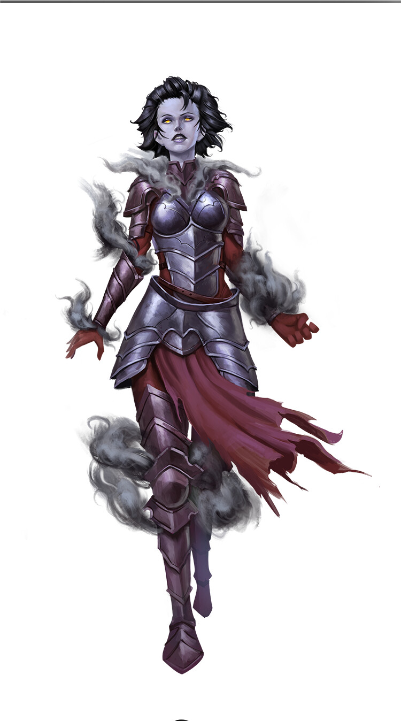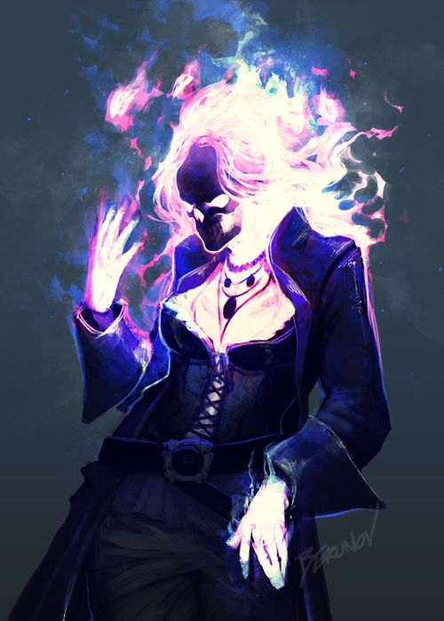

Atpartne è uno spettro vincolato alla sua armatura che per ingannare i suoi nemici costruisce un vestito di carne fatto con parti di cadavere che copre se vuole anche la sua armatura.

Atpartne quando era in vita era un Vryloka una variante di vampiro (approfondire su 5etools o 4 edition) e apparteneva ad un misterioso clan ormai sparito.

Predilige parti di cadavere di alta qualità per esempio le orecchie di un cacciatore o le gambe di un ladro.

Usa armi da fuoco e una forma di tecnologia perduta da secoli , di un’era passata ormai dimenticata gli strumenti sono simili ad arco frecce , ma invece di frecce usano palle di ferro.

Combina (grazie all’archetipo del figther Archane Archer) magia nei proiettili delle sue armi.

Il suo stile di combattimento e media/lunga distanza con armi da fuoco.

A lavorato in un passato molto lontano con il culto di Selene, ma in tempi recenti lavora per una misteriosa organizzazione criminale guidata da un misterioso leader affascinato dai non morti che sembra appoggiare i paladini di Ecos .

La sua missione è investigare sui recenti avvenimenti delle terre meridionali ed infiltrarsi a Pandora se possibile colpire il culto di Judith molto duramente.

Il suo unico scopo nella vita è cercare di riportare i vita la dea dell’inverno Khala e distruggere la Raven Queen.

Il suo passato è un mistero...

**[DISCREZIONE DEL MASTER]**

**Chiarimenti Abilità del personaggio e item**

L’abilità della razza spettro come quella di attraversare le pareti sono vincolate alla armatura e alle armi, quindi se dichiaro di attraversare un muro il corpo di carne rimane dietro.

Lo stesso per quel che riguarda il volo o la caduta tali abilità non sono vincolate al corpo di carne se non per casi particolari tipo ,se o degli oggetti magici che permettono di “volare” sposto sia il corpo di carne che il personaggio.

Attualmente avevo pensato a queste sue abilità personali che rientrano in una customizzazione del suo cadavere con i pro e i contro dei vari casi:

* Lingua versatile, può togliersi la lingua e sostituirla con un’altra per imparare le basi di un linguaggio rientrano anche le lingue degli animali o qualunque linguaggio richieda una lingua, ovviamente dimentica la lingua della precedente.
* Di default il corpo di carne se non danneggiato in modo evidente equivale all’incantesimo Alter Self, con delle limitazioni per esempio per attivare la “Aquatic Adaptation “ il corpo di carne deve essere modificato con branchie di pesce e simili.

Può usare l’abilità “**LifeBlood**” della razza dei Vryloka se e solo se a un corpo di carne al momento.

**[OGGETTI STANDARD]**

**Medaglione d'inverno (Animate Shield)**

# **Boot of Winter (Boots of Speed)**

**Ring of Winter (Ring of Free Action )**

**Mantle of Winter (Mantle of Protection)**

**[OGGETTI CUSTOM DI BACKGROUND]**

**Death and Decay**

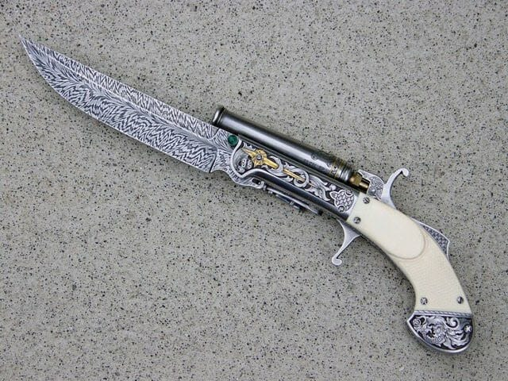

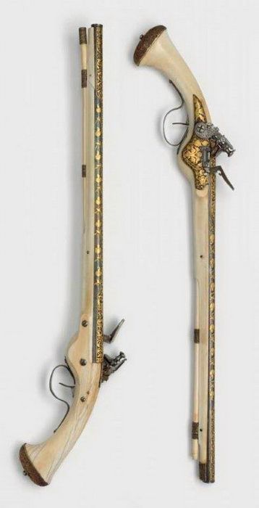

Le due pistole costruite e modificate da Atpartne (dalla sua backstory di Artificier) a scapito del loro aspetto sono costruite con tecnologia dei tempi antichi. Sono come le pistole automatiche standard (Automatic Pistol DMG, page 268), ma come customizzazione dell’artificer permetteno la ricarica senza aver bisogno di una mano libera.

Firearm, modern, martial weapon, ranged weapon

* Range: A weapon that can be used to make a ranged attack has a range shown in parentheses after the ammunition or thrown property. The range lists two numbers. The first is the weapon's normal range in feet, and the second indicates the weapon's maximum range. When attacking a target beyond normal range, you have disadvantage on the attack roll. You can't attack a target beyond the weapon's long range.
* Automatic Ammunition: You can use a weapon that has the ammunition property to make a ranged attack only if you have ammunition to fire from the weapon.

Each time you attack with the weapon, you expend one piece of ammunition.

Drawing the ammunition from a quiver, case, or other container is part of the attack.

Loading a one-handed weapon doesn’t requires a free hand.

The ammunition of a firearm is destroyed upon use.

The ammunition property to make a melee attack, you treat the weapon as an improvised weapon. A sling must be loaded to deal any damage when used in this way.

* Reload. A limited number of shots can be made with a weapon that has the reload property. A character must then reload it using an action or a bonus action (the character's choice).
* Death and decay on melee range can be used like shortswords.

**Armatura d'inverno**

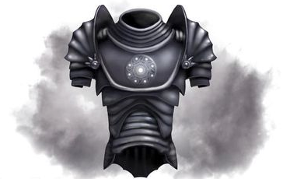

un'armatura eterea che cresce insieme al suo proprietario è in grado di evolvere ed avere una coscienza propria, quando viene cambiata l’armatura l’essenza della stessa passa nelle nuova, nel caso l’armatura sia distrutta l’essenza si inietta nella successiva armatura indossata da Atpartne.

Heavy Armor(Plate), very rare (requires attunement)

* AC: 18(dipende dall’armatura)
* Disadvantage: Stealth (dipende dall’armatura)
* Parry: The armor itself adds 3 to its AC against one melee attack that would hit it once for turn. The attacker must be wielding a melee weapon.
* Frost Immune: The armor make the user immune to all disease caused by frost, like difficult terrain and frost blcok, alla damage made by ice are halfed.

**Occhio meccanico (Eye of Insight )**

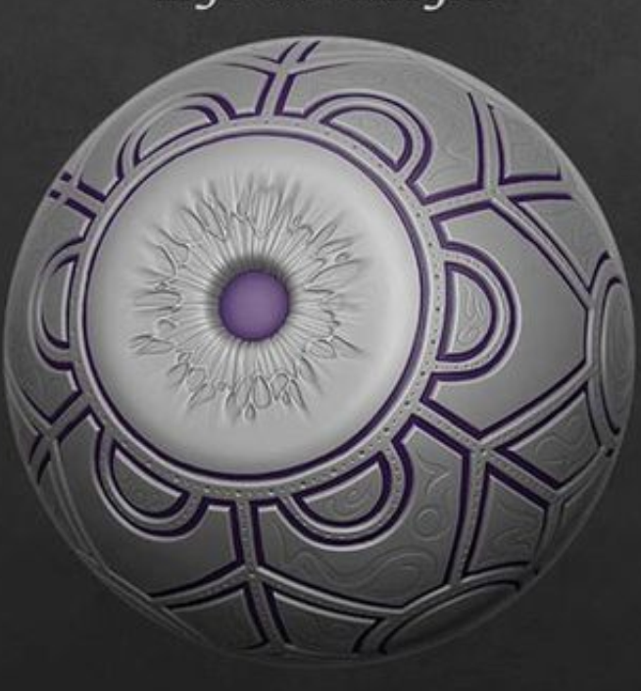

Anche quando era in vita Atpartne utilizzava un occhio meccanico per individuare e colpire il bersaglio durante la battaglia ogni effetto può essere attivato sprecando un’azione bonus:

WondrousItem, Very Rare, Requires Attunement

This eye must be worn in an empty eye socket. When in place, you can see through  
it as through a normal eye, and with Darkvision to a range of 60 feet.  
In addition,it has 7 charges, and regains 1d6+1 charges daily at dawn. You can use  
an action to expend a given number ofcharges and cast one ofthefollowing spells:

* + Detect Magic (1 Charge)
  + Identify (1 Charge)
  + see Invisibility (2 Charges)
  + ArcaneEye (4 Charges)
  + Bless (only self) (4 charges)

**Black Smoke Mantle**

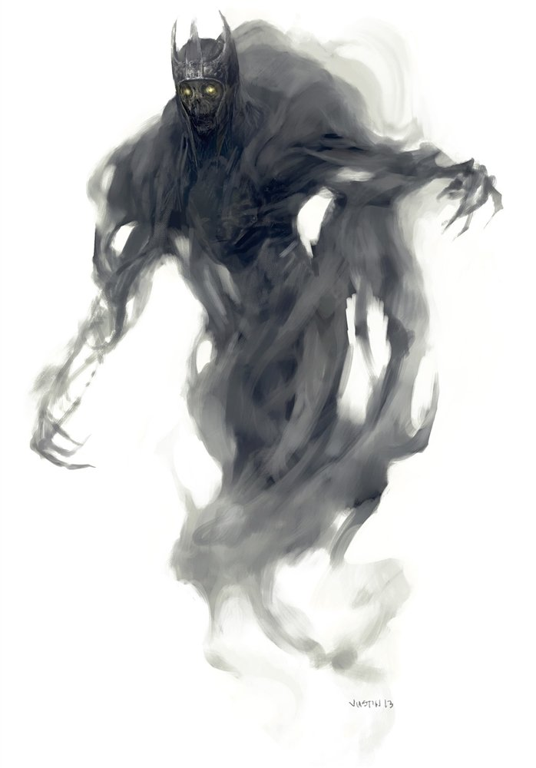

Un’aura di fumo che circonda Atpartne da vantaggio in Stealth e svantaggio nel colpire al nemico. Può essere usata una volta per turno al costo di un’azione bonus e per tutto il turno. Non può essere attivata per due turni di seguito.

**Black Heart**

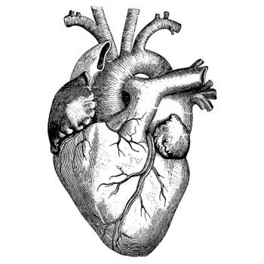

Misterioso arteffato, un cuore nero che batte sembra poter castare un potente incantesimo di resurrezione se “spremuto” sui resti di un cadavere secondo le istruzioni fornite basta anche solo la polvere dei resti.